PRÀCTICA 2

SISTEMES BASATS EN EL CONEIXEMENT

Oriol Vidal Teruel
Jordi Donadeu Casassas
Oriol Pascual Anglés

Quadrimestre Tardor 2018-2019
ÍNDEX

1- Introducció 3
2- Identificació 4
2.1- Descripció del problema 4
2.2- Viabilitat de construir un SBC 5
2.3- Fonts del coneixement 6
2.4- Objectius del sistema 7
2.5- Resultats esperats pel sistema 8
3- Conceptualització 9
3.1- Elements i conceptes del domini 10
3.2- Problema i subproblemes 11
3.3- Exemples del coneixement expert extret del domini 12
3.4- Flux del raonament 13
4- Formalització 14
4.1- Desenvolupament de la ontologia 14
4.2- Mètode de resolució 21
5- Implementació
5.1- Construcció de la ontologia
5.2- Mòduls
5.3- Prototips
6- Proves
1- Introducció

En aquesta pràctica se’ns presenta un problema que haurem de resoldre mitjançant un sistema basat en el coneixement.

Per tal de realitzar i implementar aquesta pràctica correctament, seguirem la metodologia explicada a classe, el que implica seguir les següents fases:

- Introducció del problema: Determinar si el problema presentat és adequat per ser resolt mitjançant la construcció d’un sistema basat en el coneixement.

- Conceptualització: Descripció dels conceptes del domini i dels problemes i subproblemes que intervenen en la solució.

- Formalització: Descripció i documentació de la ontologia construïda i justificació de la metodologia de resolució de problemes més adequada.

- Implementació: Construcció del sistema seguint les metodologies i representacions adequades.

- Jocs de prova: Validació de que el sistema funciona tal i com l’enunciat diu que ha de funcionar.
2- Identificació

Per tal d’identificar si el problema es pot resoldre mitjançant un sistema basat en el coneixement haurem de comprovar si disposem del coneixement necessari i si el problema te la complexitat adequada.

2.1- Descripció del problema

Per tal de que la gent gran tingui uns hàbits saludables d’exercicis i d’activitats és important tenir bones recomanacions. Per això es necessita un sistema capaç de generar i recomanar una rutina d’exercicis personalitzada a una persona gran combinant exercicis de resistència, de flexibilitat, de musculatura i d’equilibri.

Amb l’objectiu d’obtenir un sistema que resolgui el problema farem preguntes a la persona gran preguntant-li la seva edat, les seves malalties i altres hàbits, com ara si ha patit alguna caiguda.

Disposar de tota aquesta informació ens permetrà disposar d’un perfil clar d’aquesta persona gran i es podrà determinar quins exercicis poden ser d’ajuda per millorar la salut de la persona tractada.

2.2 Viabilitat de construir un Sistema Basat en el Coneixement

Abans de resoldre el problema hem d’identificar de quin tipus de problema es tracta.

Es podria enfocar com un problema de cerca, ja que consisteix en desplaçar-se per l’espai d’exercicis i construir un conjunt d’exercicis (rutines) respectant les restriccions imposades per la salut de la persona. Tot i això l’espai d’exploració seria massa ampli i els possibles conjunts de solució podrien ser molts.

En canvi si ho enfoquem com una construcció d’un SBC podem determinar que la informació procedent de la font és molt rica, el qual és molt important a l’hora de resoldre un problema mitjançant tècniques de SBC.

A més d’aquesta informació del domini, també s’haurà de gestionar les restriccions entre les exercicis i les malalties i finalment veiem que el problema té una mida adequada, és a dir que no és una tasca massa complexa per un SBC.

Totes aquestes condicions ens fan veure que el problema és abordable mitjançant la construcció d’un SBC.

2.3 Fonts del coneixement

Les fonts del coneixement per un SBC són on el sistema ‘aprèn’ per tal de poder prendre decisions.

La persona gran, que indicarà dades personals com l’edat, les malalties que té, si ha patit una caiguda, entre altres.

Els diversos documents que se’ns va proporcionar per tal d’informar-nos sobre els tipus d’exercicis més recomanables per les persones grans segons les seves malalties i condicions personals.

Finalment disposarem com a font de coneixement el sentit comú, ja que als documents que parlen de les persones grans i els seus exercicis no es contemplen tots els possibles casos de malalties i exercicis.

2.4 Objectius del sistema

El nostre sistema ha de ser capaç d’assumir els següents objectius:

- Obtenir tota la informació de la persona gran en quant a edat, malalties associades i altra informació rellevant, sent el sistema qui interactua amb l’usuari.

- Inferir tota la informació possible de les rutines i els exercicis que les formen, ja que serà el que ens proporcionarà la major quantitat d’informació per donar una valoració a cada possible solució.

- Descartar, partint de totes les rutines instanciades, aquelles que la persona no pot realitzar degut a incompatibilitats amb alguna de les seves malalties i/o estil de vida.

- Avaluar cada solució no descartada, intentant evitar que es faci rutines enfocades a una part del cos concreta durant varis dies seguits.

- Presentar adequadament a la persona gran una rutina d’exercicis per cada dia de la setmana on mostrarà per cada rutina els exercicis de que està composta, la durada d’aquests exercicis, una descripció de com realitzar-los i quins exercicis es farà d’escalfament.

2.5 Resultats esperats pel sistema

El sistema generarà una rutina per cada dia de la setmana on mostrarà els exercicis de que està composta, i de cada exercici la durada d’aquests exercicis, una descripció de com realitzar-los i quins exercicis es farà d’escalfament.

Totes les solucions compleixen totes les restriccions entre les rutines i les malalties indicades i contraindicades.

Para facilitar la salida y la toma de decisiones del alumno, se ha modelado la justificación haciendo diferencia entre las decisiones que se tomaron por preferencias explícitas del alumno (U) y las que tomó el sistema, ya sea por la información inferida del expediente(S) o por normativa académica de la facultad (NormativaFIB).

3- Conceptualització

En aquesta fase intentem obtenir una visió del problema des del punt de vista expert, obtenint així la informació necessària per decidir el coneixement que s’utilitzarà per resoldre el sistema. Descomposem la conceptualització en 4 fases:

- Primera fase: Hem de conèixer quins conceptes i les seves característiques ha d’utilizar el sistema per tal de formalitzar-los amb la ontologia.

- Segona fase: Intentem obtenir una descomposició del problema en subproblemes, realitzant un anàlisi per refinaments successius fins a obtenir els operadors de raonament més elementals.

- Tercera fase: És necessari donar alguns exemples del coneixement de l’expert, que serà extret del domini. D’aquesta manera podem fer-nos a la idea de com es resolen els problemes típics des del punt de vista de l’expert.

- Quarta fase: Tota aquesta feina ens hauria de propocionar un model semi formal del domini i dels problemes i mètodes de resolució que s’hauran d’incloure en el sistema.

3.1- Elements i conceptes del domini

El sistema ha de tenir la següent informació, la qual seràn els conceptes que composen el nostre domini:

Característiques d’un exercici:
- Nom de l’exercici
- Duració de cada repetició de l’exercici
- Número de repeticions de l’exercici
- Saber si es tracta d’un exercici d’escalfament o no
- La part del cos relacionada amb l’exercici
- Les instruccions de com realitzar correctament l’exercici.

Característiques d’una malaltia:
- El nom de la malaltia
- Saber si la malaltia és crònica o no

Característiques d’una rutina:
- Els exercicis d’escalfament de que està composta la rutina
- Els exercicis de que està composta la rutina
- Les malalties indicades per realitzar aquesta rutina
- Les malalties contraindicades per realitzar aquesta rutina

3.2- Problemes i subproblemes

L’expert identifica els següents subproblemes que ha de solucionar per poder solucionar adequadament el problema de manera seqüencial.

Recopilació de la informació de la persona gran:
La primera tasca que realitza l’expert és fer un conjunt de preguntes a la persona gran. És necessari, ja que per tal de poder-li recomanar una rutina d’exercicis ha de saber informació com ara l’edat o les malalties d’aquesta persona.

Elimininació i valoració de les rutines:
Un cop obtinguda tota la informació, s’obtindran totes les rutines viables per a aquesta persona gran, descartant les que tinguin com a malaltia contraindicada alguna de les malalties de la persona gran determinades a partir de les preguntes prèvies.

Presentació de la solució a la persona gran:
A continuació, l’expert reparteix les rutines viables en els diferents dies de la estmana i les mostra a l’usuari.

3.3- Exemples del coneixement expert extret del domini

Para realizar las diferentes tareas de conceptualización, es necesario observar cómo se resuelven problemas típicos desde el punto de vista del experto. Abstraemos de ellos los principios generales que podrán ser aplicados en diferentes contextos.
Los datos personales son la parte objetiva de la información que podamos obtener del estudiante, con la que podemos asociarlo a su correspondiente expediente. Dependiendo del perfil del estudiante, se dará el caso de que algunas asignaturas sean más importantes que otras, por ejemplo:
● Si un estudiante tiene cursadas asignaturas de una determinada especialidad, pues tendrá interés en matricular asignaturas de esa especialidad.

● Si hay estudiantes que estén acabando y aún no tienen las competencias de nivel 3, entonces querrán realizar asignaturas que tienen competencias de nivel 3.

● En caso que el estudiante no defina un horario, se puede deducir que tiene interés por el mismo tipo de horario que cuatrimestres anteriores.

● Las asignaturas que no sean todas de dificultad alta, de ese modo el estudiante no tendrá una carga de trabajo muy alta.

● Si el estudiante trabaja, pues se deduce que el horario de preferencia será en la sesión contraria a la que trabaja, dígase: si trabaja de mañanas pues preferirá asignaturas que se impartan de tarde.

● Si el estudiante tiene preferencia por algún o algunos temas determinados, se podrá deducir que preferirá asignaturas relacionadas con esos temas.

● Si el estudiante aún no tiene la acreditación de la tercera lengua, se podría deducir que tiene interés en matricular asignaturas en inglés.

● El estudiante preferirá matricularse con prioridad de las asignaturas en las que esté repitiendo ya sean obligatorias o obligatorias de especialidad.

● Si se recomienda una asignatura A cuya asignatura B es precorequisito, y no está aprobada, entonces el grado de recomendación de B deberá ser más alto.

3.4- Flux de raonament
El alumno, después de identificarse en el sistema, responderá algunas preguntas, dejando explícitamente señalado las cuestiones que serán restricciones, restricciones o las que permitirá que el sistema infiera de su expediente académico. La identificación permite saber si está instanciada su información, tanto la personal como la de su expediente.
Una vez el alumno ha introducido explícitamente todas sus restricciones y preferencias es necesario abstraer las características de las asignaturas que pueden ser recomendadas.
Para complementar las restricciones y preferencias del alumno se analizará toda la información contenida en el expediente académico del alumno.
Una vez completada la abstracción de las características se descartará todas aquellas asignaturas que incumplan alguna de las restricciones impuestas por la normativa académica o por el usuario, partiendo de todas las asignaturas instanciadas en el sistema.
Una vez obtenidas todas las posibles recomendaciones, se valorará su calidad teniendo en cuenta las preferencias, explícitas y deducidas, para establecer prioridades por el grado de recomendación.

3.4.1 Suposiciones
El sistema se basará en las siguientes ideas para realizar el proceso de descarte.
● El estudiante no podrá matricularse de una asignatura que ya ha sido aprobada.
● El estudiante no podrá matricularse de aquellas asignaturas que posean alguna otra asignatura como prerequisito que no se haya cursado y aprobado previamente.
● El estudiante tendrá que matricularse de las asignaturas que son corequisitos de otras (sino las tiene aprobadas), si quiere matricularse de esas otras.
● Las asignaturas obligatorias y de especialidad repetidas tienen mayor prioridad para su matriculación.
● Las asignaturas optativas o de libre elección suspendidas no presentan una prioridad para su matriculación. No incrementan ni disminuyen el grado de recomendación.
● No se tiene en cuenta la posibilidad de compensar una asignatura (5,4], se toma como una asignatura suspensa.
● El alumno preferirá aquellas asignaturas que se ajusten mejor a su especialidad.
● El alumno preferirá aquellas asignaturas que se ajusten mejor a sus ECTS pendientes en caso de que le queden pocos para completar un bloque de créditos, siempre y cuando no esté interesado en la especialidad, ya sea porque no la ha iniciado o bien haya finalizado o bien le sea indiferente la prioridad de la especialidad.
● La selección del horario de las asignaturas será en función de si la mayoría de las asignaturas que ha cursado el último cuatrimestre es de mañana, entonces preferirá un horario de mañana, o viceversa. En caso que sea el mismo número de asignaturas por la tarde o por la mañana le será indiferente.
● El alumno preferirá realizar asignaturas de la misma dificultad que la mayoría de asignaturas que ha matriculado en el último cuatrimestre.
● El estudiante que está en fase inicial no podrá matricularse a las asignaturas de fuera de fase inicial. Excepcionalmente si tan solo le faltan dos asignaturas o menos de fase inicial o bien tiene dos asignaturas o menos suspendidas de fase inicial.
● El alumno preferirá realizar asignaturas que presenten una dedicación de estudio y de laboratorio extra al de las asignaturas matriculadas anteriormente.
● El alumno preferirá asignaturas Obligatorias que aún no tenga aprobadas.
4- Formalització

En aquest punt analitzarem el problema des del punt de vista de l’enginyer del coneixement. Es modelaràn diferents necessitats exposades anteriorment.

4.1- Desenvolupament de la ontologia

A continuació veurem els pasos de com hem desenvolupat la nostra ontologia.

4.1.1 Determinar el domini i cobertura de la ontologia

Els conceptes del domini que ens interessa definir (junt amb les seves característiques) són Rutina, Malaltia i Exercici.

La ontologia la utilitzarem per representar el conjunt total d’exercicis que podrà realitzar una persona gran, el conjunt de malalties que poden tenir les persones grans i finalment unes rutines concretes amb diferents exercicis que seràn adequades o inadequades segons les malalties de la persona.

Aquesta ontologia la utilitzarem nosaltres pel desenvolupament d’aquesta pràctica de l’assignatura Intel·ligència Artificial i està limitada a aquest problema concret o a problemes similars relacionats amb malalties i rutines d’exercicis.

4.1.4 Definir classes i jerarquia
Els tres conceptes del domini importants han de ser representables: Rutina, malaltia i exercicis
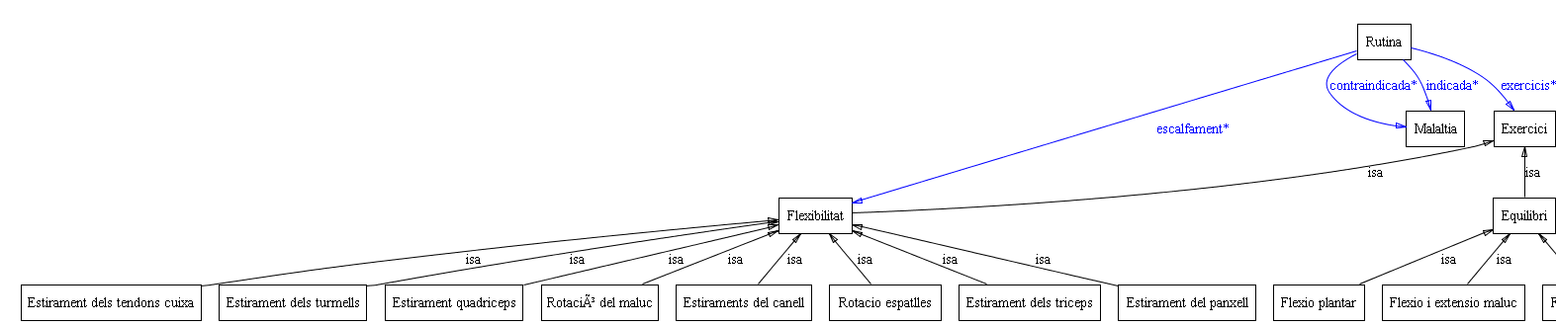
Ontologia completa part 1
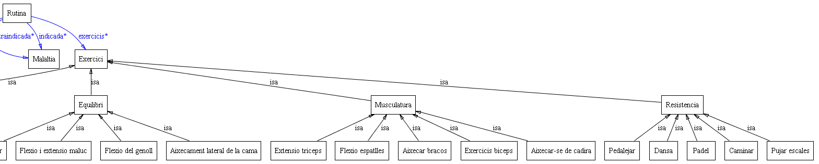
Ontologia completa part 2

4.1.4.1 Exercici

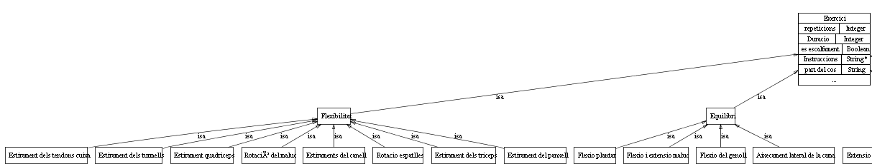
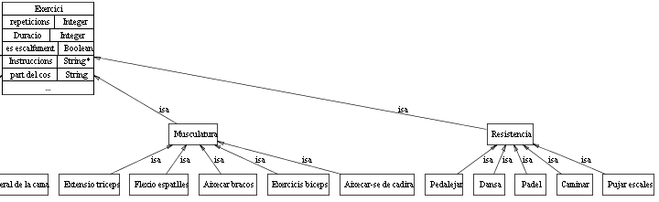
L’exercici és un dels conceptes principals d’aquesta Ontologia, ja que a partir d’aquests exercicis crearem diverses rutines que són les que recomanarem a la persona gran que realitzi.

Cada exercici disposa de diversos slots:

- Duracio: La duració de cada exercici, pels exercicis de resistència en minuts i per la resta en segons.
- es escalfament: Un boolèa que ens indica si es tracta d’un exercici d’escalfament o no.
- Instruccions: Un seguit d’indicacions de com realitzar l’exercici de manera correcta, en cas de que no sigui un exercici trivial.
- nomEx: El nom de l’exercici.
- part del cos: La part del cos que està relacionada amb l’exercici.
- repeticions: El número de repeticions necessàries per realitzar l’exercici.

Finalment, els exercicis es divideixen en exercicis de flexibilitat, de musculatura, de resistència o d’equilibri i cada tipus té uns exercicis diferents.

4.1.4.2 Malaltia
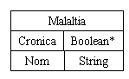

La malaltia és un altre concepte molt important de la ontologia, ja que a partir de les malalties que determinem per la persona gran podrem determinar quines rutines pot realitzar i quines no.

Cada malaltia disposa de diversos slots:

- Crònica: És un booleà que ens indica si la malaltia és crònica o no.
- Nom: El nom de la malaltia.

4.1.4.3 Rutina
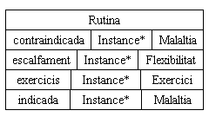

Finalment, l’últim concepte important és rutina ja que el que acabarem retornar a la persona gran és una rutina per cada dia de la setmana.

Cada rutina disposa de diversos slots:

- Contraindicada: Indica que les persones amb alguna d’aquestes malalties no han de realitzar aquesta rutina.
- Escalfament: Indica quins exercicis de tipus flexibilitat serveixen com a escalfament de la rutina.
- Exercicis: Indica quin conjunt d’exercicis es realitzen en la rutina.
- Indicada: Indica que les persones amb alguna d’aquestes malalties és recomanable que realitzin aquesta rutina.

4.1.5- Crear instàncies

En la nostra ontologia hem creat instàncies per malaltia, rutina i per cada exercici una rutina on la duració és alta i una on la duració és baixa.

Instàncies de malaltia

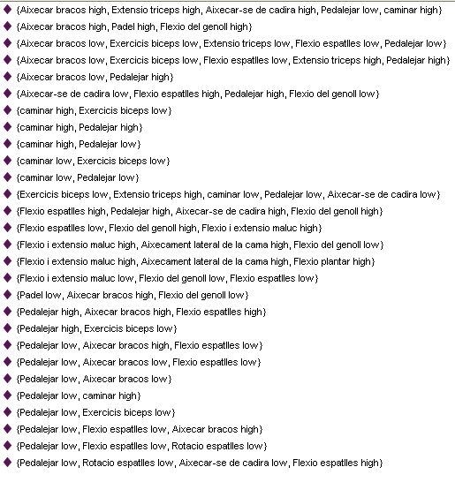
Per les instàncies de rutina s’ha utilitzat una captura de pantalla de la pestanya instàncies del protege, ja que no es podia visualitzar correctament.

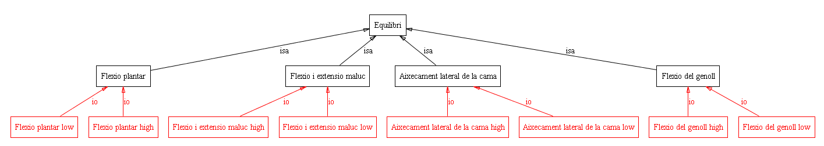
Instàncies de cada exercici d’equilibri

Instàncies de cada exercici de flexibilitat

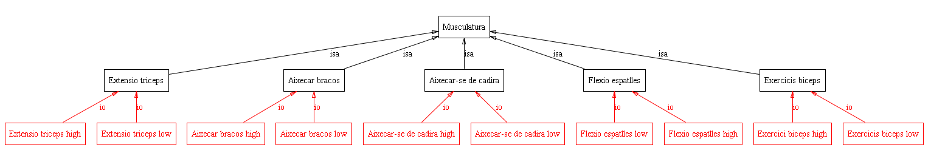
Instàncies de cada exercici de musculatura

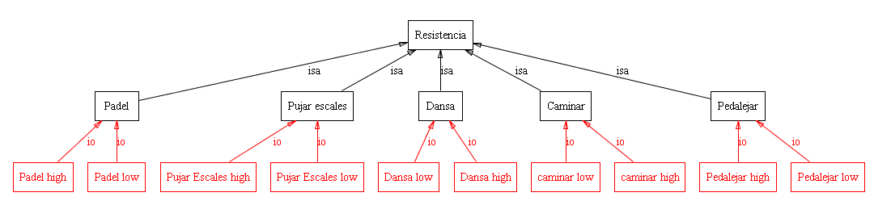
Instàncies de cada exercici de resistència

4.2- Mètode de resolució

En el nostre SBC tenim un problema d’anàlisi. En aquest mètode, l’expert tria una categoria d’un conjunt de solucions prèviament enumerades (les instàncies de rutines).

Hem conclòs que tenim un problema d’anàlisi degut a que coneixem quin és el conjunt finit de solucions, és a dir, les rutines amb els exercicis i les malalties que vam extreure dels documents d’informació.

4.2.1 Abstracció de les dades

Per una banda tenim les característiques del problema, que són les característiques que defineixen a la persona gran.

Aquestes característiques per una banda són les malalties d’aquesta persona i per altra banda són altres característiques de la persona com ara l’edat o si ha patit alguna caiguda.

4.2.2 Associació heurística

Una vez hemos abstraído la información, es decir, pasar del Problema Concreto al Problema Abstracto, entonces pasaremos a la siguiente fase en la que queremos pasar del Problema Abstracto a la Solución Abstracta. En esta fase la dividiremos en dos partes:
En primer lugar debemos hacer la inferencia de las características que tienen las asignaturas que forman parte del conjunto solución.
En segundo lugar debemos hacer la inferencia del expediente, es decir, debemos inferir de la misma manera que antes, es decir, las características que tiene el expediente, pero es importante que no solo tengamos en cuenta las características que están expresadas explícitamente, sino que deberemos utilizar el sentido común para inferir las características que están expresadas implicitamente.
Si nos centramos en referencia a nuestro código de CLIPS, los módulos pertenecen a esta fase son: “inferir_datos” que serán las restricciones y preferencias explícitas obtenidas del módulo de preguntas y “expediente”

4.2.3 Refinamient

Una vez realizadas las dos fases anteriores, tan solo queda la última fase. En esta fase la dividiremos en 3 partes.
En primer lugar nos centraremos en descartar todas aquellas recomendaciones en las cuales se abstrajo del estudiante que era restricción. Por lo que con ello aseguramos que ninguna recomendación contenga un subconjunto de soluciones no válidas.
En segundo lugar nos centraremos en evaluar todas aquellas recomendaciones en las cuales una determinada característica de la asignatura dada por la facultad es igual a la característica que infirió del estudiante a partir del expediente o bien se abstrajo del estudiante una característica como preferencia. Por lo que con ello podemos obtener una justificación de porque
la solución será válida más adelante, y el grado de Recomendación que será el que nos ayude más adelante a saber con qué preferencia deben aparecer.
En esta tercera fase nos centraremos en la ordenación de las recomendaciones. Tal y como hemos mencionado en el párrafo anterior, utilizaremos el grado de Recomendación de manera que nos permita saber en qué orden debemos ofrecer al estudiante el conjunto solución de asignaturas, junto a una justificación donde distinguiremos que cosas han sido inferidas positivamente a partir del expediente o cuales abstraídas del estudiante positivamente.
Si nos centramos en referencia a nuestro código de CLIPS, los módulos pertenecen a esta fase son: “filtrado”, “valorar_preferencias” y “recomendaciones”

5- Implementació

En aquesta fase ja tenim creada la ontologia. Ara la implementarem i encaixarem la descomposició de subproblemes amb la classificació heurística.

5.1- Construcció de la ontologia

La representació final de la ontologia la hem generat amb el protege, i hem creat les instàncies de les classes malaltia, rutina i exercici.

5.2- Mòduls
EXPLICACIÓ DELS DIFERENTS MÒDULS DE CLIPS

5.2.1 Main “MAIN”
Este módulo está compuesto únicamente por dos reglas, las cuales dan inicio al sistema. La primera da la bienvenida al sistema de recomendaciones, y la segunda tratará de comprobar si el alumno que utilizará el sistema está instanciado, o sea que se conoce su información personal y la de su expediente. En caso afirmativo se hará el cambio de módulo.

5.2.2 Hacer Preguntas “hacer_preguntas”
En este módulo nos centraremos en el aprendizaje por parte del sistema de las preferencias y restricciones del alumno, se hará la recopilación de toda la información posible que el estudiante quiera ofrecernos a través de ciertas preguntas que el sistema le hará de manera interactiva, el sistema pregunta y alumno como usuario podrá responder o no. En este módulo haremos la obtención y abstracción de los datos.

5.2.3 Inferir Datos “inferir_datos”
En este módulo realizaremos la asociación de datos por parte de la información que hemos almacenado previamente en referencia al estudiante (sus preferencias y restricciones). De esta manera pasaremos de un problema concreto a un solución abstracta obtenida de la información dada por el estudiante. Este módulo nos permitirá establecer un perfil inicial del tipo de asignaturas que podrán interesar al estudiante, perfil que se completará con la información que pueda inferirse del expediente. Este módulo representa la asociación heurística y haremos uso de los siguientes deftemplates para diferenciar entre lo que son restricciones y preferencias.
(deftemplate RestriccionesHorarias “restricciones de tipo horarias ”
(slot horario (type SYMBOL) (allowed-values Manana Tarde Indiferente Indef) (default Indef))
(slot horaTrabajo (type SYMBOL) (allowed-values Manana Tarde Ninguna Indef) (default Indef)))
(deftemplate RestriccionesCalidad “restricciones de calidad”
(slot asignaturasP (type SYMBOL) (allowed-values FALSE TRUE Indef) (default Indef))
(slot asignaturasI (type SYMBOL) (allowed-values FALSE TRUE Indef) (default Indef))
(slot dificultad (type SYMBOL) (allowed-values Facil Dificil Cualquiera Indef) (default Indef)))
deftemplate RestriccionesCantidad “restricciones de cantidad”
(slot numeroMaximoHoras (type SYMBOL) (allowed-values Muchas Normal Pocas Indef) (default Indef))
(slot numeroMaximoHorasLabs (type SYMBOL) (allowed-values Muchas Normal Pocas Indef) (default Indef)))
(deftemplate RestriccionesMultievaluadas “restricciones multievaludas”
(multislot temas (type STRING))
(multislot temasNoInf (type STRING))
(multislot competencias (type SYMBOL) (allowed-values G1 G2 G3 G4 G5 G6 G7 G8 G9 Indiferente)))
(deftemplate PreferenciasHorarias “preferencias de tipo horarias”
(slot horario (type SYMBOL) (allowed-values Manana Tarde Indiferente Indef) (default Indef))
(slot horaTrabajo (type SYMBOL) (allowed-values Manana Tarde Ninguna Indef) (default Indef)))
(deftemplate PreferenciasCalidad “preferncias de calidad”
(slot asignaturasP (type SYMBOL) (allowed-values FALSE TRUE Indef) (default Indef))
(slot asignaturasI (type SYMBOL) (allowed-values FALSE TRUE Indef) (default Indef))
(slot completarEspecialidad (type SYMBOL) (allowed-values Mucho Poco Indiferente Indef) (default Indef))
(slot dificultad (type SYMBOL) (allowed-values Facil Dificil Cualquiera Indef) (default Indef)))
(deftemplate PreferenciasCantidad “preferencias de cantidad”
(slot numeroMaximoHoras (type SYMBOL) (allowed-values Muchas Normal Pocas Indef) (default Indef))
(slot numeroMaximoHorasLabs (type SYMBOL) (allowed-values Muchas Normal Pocas Indef) (default Indef)) )
(deftemplate PreferenciasMultievaluadas “preferencias de multievaluadas”
(multislot temas (type STRING))
(multislot temasNoInf (type STRING))
(multislot competencias (type SYMBOL) (allowed-values G1 G2 G3 G4 G5 G6 G7 G8 G9 Indiferente) ))

5.2.3 Expediente “expediente”
En este módulo se abstraerá toda la información posible del expediente, ya sea porque no toda nos la proporcionó el estudiante contestando a las preguntas o por obtener información acerca de su evolucion en el cumplimeinto del plan de estudios Este módulo también forma parte de la asociación heurística, y para ello hemos utilizado otro deftemplate:
(deftemplate Expediente
(multislot aprobadas (type STRING))
(multislot suspendidas(type STRING))
(multislot competenciaN3 (type SYMBOL) (allowed-values G1 G2 G3 G4 G5 G6 G7 G8 G9))
(slot faseIniSup (type SYMBOL)(allowed-values TRUE FALSE)(default FALSE))
(slot especialidad (type SYMBOL) (allowed-values Computacion IngenieriaComputadores SistemasInformacion TecnologiasInformacion IngenieriaSoftware Ninguna)(default Ninguna))
(slot COpt (type FLOAT))
(slot COblig (type FLOAT))
(slot CEsp (type FLOAT))
(slot tercLeng (type FLOAT))
(slot nota (type FLOAT) (default -1.0)))

5.3- Prototips

En aquesta part de la documentació ens centrarem en explicar el procés que hem seguit per arribar al prototip final.

Prototip inicial

Primerament vam construir la ontologia i vam crear les instàncies de malaltia i exercicis. Concretament vam crear dues instàncies per cada exercici, una on la duració era alta i una on la duració era baixa, per tal de poder crear rutines més intenses o menys intenses. Finalment vam crear instàncies de rutines, intentant que totes les malalties hi estiguessin contemplades tant en contraindicats com en indicats i tenir diferents variants de rutines amb diferents exercicis.

5.3.1 Inicial
Después de desarrollar nuestra primera versión de la ontología con protege y antes de crear instancias y de empezar a programar las funciones de procesamiento de datos, diseñamos el siguiente prototipo con el objetivo de comprobar que el programa almacena correctamente los datos introducidos por el estudiante. Principalmente, este prototipo inicial se limita a obtener información dada por el estudiante, es decir, sus restricciones y preferencias. Seguidamente también se obtiene la información dada por el el expediente académico. Luego, consultando los hechos generados desde la terminal de CLIPS, se podía verificar la corrección de la lectura de la información.
5.3.2 Aumentado
Una verificamos que el programa leía e interpretaba correctamente los datos introducidos por el estudiante, creamos algunas instancias y nos dispusimos a escribir el código del procesado. Principalmente, en este prototipo nos centramos en tan solo la asociación heurística dada por las restricciones y preferencias del usuario, sin tener en cuenta la asociación heurística del expediente. Pues era más sencillo y no requería escribir tanto código del proceso para poder comprobar que la solución era satisfactoria.
Seguidamente realizamos las reglas (sólo las referidas a datos explicitados por el estudiante) que descarta todas aquellas asignaturas que no cumplen alguna de las características que el estudiante impuso como una restricción de manera que podemos acotar el espacio de soluciones.
Seguidamente de haber acotado el espacio de soluciones, eliminando aquellas que no pertenecen a una solución posible, hemos valorado por un grado de recomendación las asignaturas que cumplen los criterios de preferencias del estudiante, tal y como hemos dicho sólo hemos tenido en cuenta al estudiante y no al expediente.
Así el prototipo extendido devolvía una solución (recomendación) ordenada en forma de conjunto de asignaturas recomendables que habían pasado el filtrado básico y además habían sido catalogadas mediante el grado de recomendación y su justificación.
5.3.3 Definitivo
Respecto al prototipo definitivo, primeramente hemos aumentado la ontología, concretamente la parte de temas ya que no la habíamos tenido en cuenta hasta el momento y también mejorar las relaciones con expediente, cuatrimestres y convocatoria.
Por otro lado, respecto al código de CLIPS, hemos incrementado el número de reglas, ya que hemos tenido en cuenta la inferencia de expediente, y las correspondientes reglas que permiten descartar y evaluar asignaturas de las cuales debemos obtener la información del expediente en caso que el estudiante hubiese puesto que le es indiferente alguna petición ofrecida por el sistema. Además también hemos definido la parte de reglas que son necesarias para los temas
y las competencias, y hemos implementado algunas reglas de sentido común que se sacaron de la normativa de la facultad.
Respecto la parte de presentación de la recomendación se mantiene igual. Y finalmente tenemos una recomendación definitiva

6- Proves

